Elaboration du Plan Local d'Urbanisme intercommunal
de la Communauté de Communes Midi Corrézien
- lancement de l’étude -

La Communauté de Communes Midi Corrézien s'est récemment engagée dans une démarche d’élaboration de Plan Local d’Urbanisme intercommunal (PLUi).

Cette procédure vise à créer un document de référence cohérent à l’échelle de l’intercommunalité. Il permettra de doter d’un document d’urbanisme les communes qui n’en ont pas (18 communes) et de remplacer les différents documents d’urbanisme aujourd’hui en vigueur sur les autres (PLUi, PLU et cartes communales). Ceux-ci resteront donc en vigueur jusqu'à l'approbation définitive du nouveau PLUi.

Le PLUi va permettre d’instituer des règles homogènes sur l’ensemble du territoire, qui prendront notamment en compte l’évolution législative et règlementaire récente (loi Grenelle I et II, loi ALUR, loi sur l’avenir de l’agriculture, …).

Le Plan Local d'Urbanisme intercommunal traduira et déterminera les conditions de développement du territoire Midi-Corrézien pour les 10 ans suivant son approbation. C'est un document destiné à prendre en compte un ensemble de facteurs (environnement, agriculture, développement urbain, activités économiques, déplacements, patrimoine, pratiques liées au tourisme et aux loisirs, …) et qui a comme objectif de mettre en place un développement économe et durable du territoire.

Le Conseil Communautaire, pour réaliser ce document, doit procéder par étapes successives de travail, de réflexion et de concertation. Pour cela, il s'est adjoint les services conjoints de bureaux d’études spécialisés pour la bonne réalisation de cette étude :
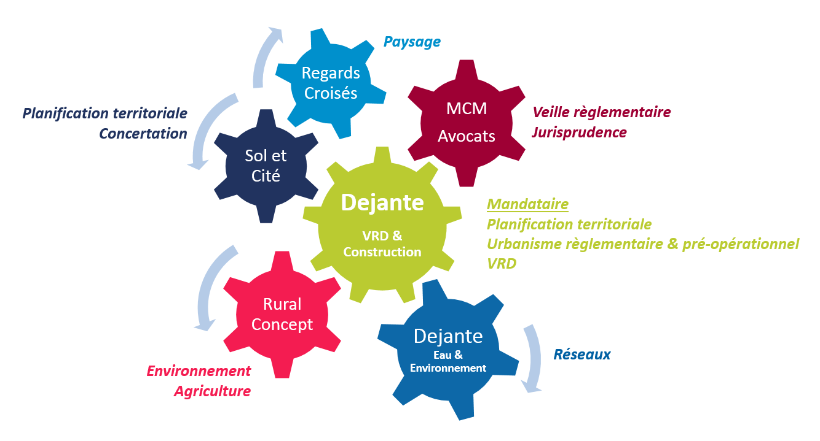La première phase qui débute aujourd’hui (début janvier 2019) est celle du diagnostic intercommunal. Ce document doit permettre de dresser un état des lieux, d’analyser les caractéristiques du territoire et servira de base de travail pour la suite de l'étude.

La seconde phase, permettra de formaliser le projet intercommunal pour les années à venir sur l’ensemble des grands enjeux du territoire (environnement, agriculture, économie et urbanisme), ce que l'on appelle le Projet d'Aménagement et de Développement Durables (PADD).
La dernière phase d'étude consistera à retranscrire ce projet intercommunal dans un cadre plus juridique avec le zonage et le règlement.

Les phases 4 et 5 sont des phases administratives qui permettront de valider le document auprès des Personnes Publiques Associées (Services de l’Etat, Chambres consulaires, communes et territoires limitrophes, …), et de réaliser l’enquête publique.

L'ensemble de ce travail se fera en association avec les services de l'Etat et les différents acteurs intervenant sur le territoire.

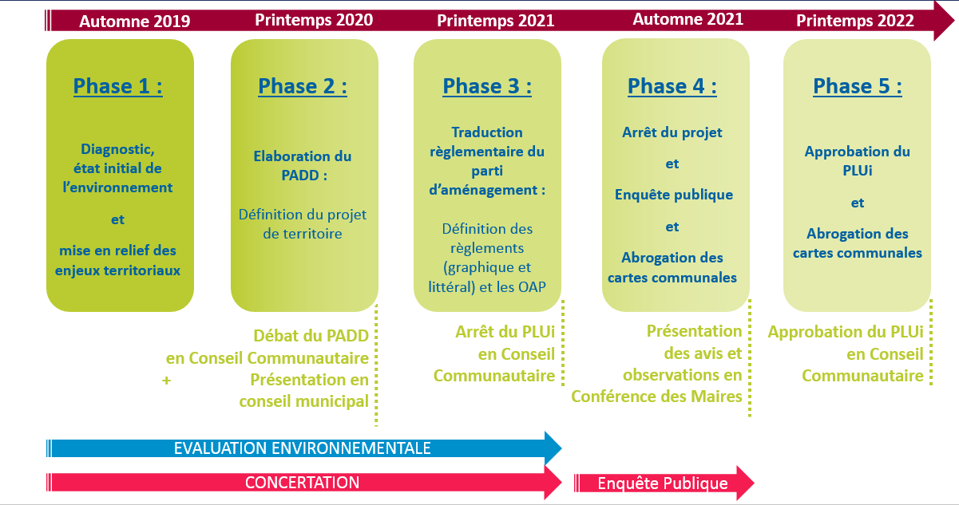
Par ailleurs, dans le cadre de la concertation avec la population, les documents validés au fur et à mesure de l'avancement de l'étude seront consultables à la Communauté de Communes et dans les mairies. Des registres y sont également disponibles dès à présent pour prendre en compte les réflexions des habitants et leurs propositions. Une fois le projet intercommunal plus avancé, des réunions publiques seront également organisées.

Le but de la concertation est d'informer la population, mais également d'étudier, de réfléchir et d'intégrer les propositions intéressantes ayant trait à l'intérêt général du territoire. C’est pourquoi votre participation sera plus que jamais la bienvenue.

Une enquête publique sera également mise en œuvre à la fin de la procédure, avant l’approbation définitive du futur document d'urbanisme. Elle visera à répondre d’une manière plus formelle à l’ensemble des demandes de la population. Celle-ci devrait avoir lieu à l’horizon 2021, suivant le bon avancement du travail d’étude.

